PRESSEMITTEILUNG 12.12.2025

„Niemand muss ein Promi sein“ – Die Live-Show zum Podcast mit Elena Gruschka und Lars Tönsfeuerborn am 8. November 2026 in der Markthalle Hamburg
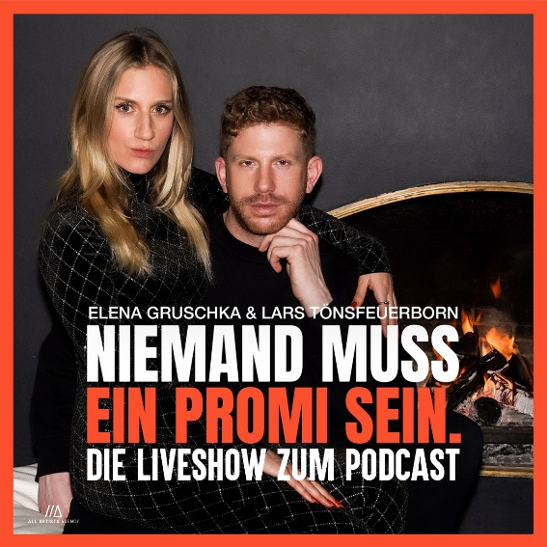
Niemand muss ein Promi sein – Elena und Lars, Deutschlands #1 Gossip-Podcaster bringen Promi-Gossip und Popkultur auf die Bühne – in zehn Städten versprechen sie eine Mischung aus RTL Exklusiv, Spiele-Show und Sommerhaus der Stars.
Natürlich mit viel Glamour!
Die international gefeierte Celebrity-Expertin Elena Mercedes Gruschka und der berüchtigte Adelsexperte Lars Tönsfeuerborn sind das erste Mal gemeinsam auf der Bühne. Und sie kommen, um die wichtigsten Fragen unserer Zeit zu klären: Welcher Promi schläft mit wem? Warum?
PRESSEKONTAKT  FKP Scorpio Konzertproduktionen GmbH  Tim Fock – tim.fock@fkpscorpio.com  Tel.: 040 853 88 888 | PRESSEMATERIAL  Bild- und Textmaterial finden Sie unter fkpscorpio.de/de/presse
Und – ganz wichtig – wie? Seriöser wird es nicht. Investigativ-Journalismus vom Feinsten.
In zehn Shows in Deutschland, Österreich und der Schweiz hauen die beiden Entertainment-Maschinen eine Enthüllung nach der anderen raus: Live, in Farbe und gnadenlos ehrlich. Keine Filter, kein Blatt vor dem Mund – vor ihnen ist kein Promi-Geheimnis sicher. Wer Elena und Lars nicht nur jeden Freitag über die Kopfhörer, sondern auch live genießen will, sollte sich die Show am 8. November 2026 in der Hamburger Markthalle auf keinen Fall entgehen lassen.
Niemand muss ein Promi sein
Die Liveshow zum Podcast
08.11.2026 Hamburg - Markthalle
Tickets für die Shows sind für 30,00 € (zzgl. Gebühren) an allen bekannten CTS-VVK-Stellen, unter der Hotline 01806 – 57 00 70 (0,20 €/Anruf inkl. MwSt. aus allen dt. Netzen) sowie auf fkpscorpio.de und eventim.de erhältlich.
Mehr Infos unter instagram.com/niemandmusseinpromiseinpodcast.
Pressematerial zu unseren Veranstaltungen finden Sie unter fkpscorpio.de/de/presse.

